**СОДЕРЖАНИЕ РАБОТЫ:**

**1. МИНЕРАЛЫ И ГОРНЫЕ ПОРОДЫ**

**Задание 1.1 Характеристика породообразующих минералов ………………….3**

**Задание 1.2 Характеристика горных пород……………………….…………………5**

**Задание 1.3 ……………………………………………………………….…………….…….9**

**Задание 1.4 ……………….……………………………………………….…………………10**

**Задание 1.5 …………………………………………………………………………………..11**

**2. ГЕОХРОНОЛОГИЯ И ДВИЖЕНИЯ ЗЕМНОЙ КОРЫ**

**Задание 2.1 ……………………………………………………………………………….….14**

**Задание 2.2 ………………………………………………………………………………..…15**

**Задание 2.3 ………………………………………………………………………………..…17**

**Задание 2.4 …………………………………………………………………………………..18**

**Задание 2.5 …………………………………………………………………………………..19**

**3. ГИДРОГЕОЛОГИЯ**

**Задание 3.1 …………………………………………………………………………………..20**

**Задание 3.2 …………………………………………………………………………………..24**

**4. ГЕОЛОГИЧЕСКИЕ ПРОЦЕССЫ И ЯВЛЕНИЯ**

**Задание 4.1 ……………………………………………………………………………….….25**

**Задание 4.2 …………………………………………………………………………………..28**

**Задание 4.3 …………………………………………………………………………………..28**

**5. ИНЖЕНЕРНО – ГЕОЛОГИЧЕСКИЕ И ГИДРОГЕОЛОГИЧЕСКИЕ**

**ИССЛЕДОВАНИЯ**

**Задание 5.1 ………………………………………………………………………………….29**

**6. СПИСОК ИСПОЛЬЗУЕМОЙ ЛИТЕРАТУРЫ ……………………………………..26**

**1. МИНЕРАЛЫ И ГОРНЫЕ ПОРОДЫ**

**Задание 1.1**

**Характеристика породообразующих минералов микроклин и авгит.**

|  |  |  |  |
| --- | --- | --- | --- |
| **Минерал** | **1** | **Микроклин** | **Авгит** |
| **Класс** | **2** | IV класс  Породообразующий минерал класса силикатов группы полевых шпатов, кали-натровый полевой шпат, алюмосиликат калия каркасного строения. | Класс силикаты.  Породообразующий минерал из группы клино-пироксенов. |
| **Химический состав** | **3** | K[AlSi3O8]  Состав (%): К2О – 16,93; Al2O3 – 18,35; SiO2 – 64,72 | Са(Mg,Fe,Al)[(Si,А1)2O6] примесь Ti, Cr |
| **Генезис** | **4** | Характерный, породообразующий минерал, входящий в состав гранитов. | Образуется кристаллизацией из магматических расплавов, как породообразующий минерал многих изверженных пород |
| **Морфологический облик** | **5** | Породообразующий минерал многих богатых магматических и метаморфических горных пород, пегматитов. | Призматический кристалл темного цвета. Встречается, прежде всего в основных эффузивных породах, в том числе в базальтах, отчасти в андезитах, фонолитах и вулканических пеплах. Распространен повсеместно. |
| **Цвет, цвет черты** | **6** | Цвет розовый, буровато-жёлтый, красновато-белый, розово-красный, реже белый, голубовато-зелёный (амазонит). Цвет черты – белый. | Черный с буроватым оттенком, зеленовато-черный, темно-зеленый.  Цвет черты - зеленовато-серая. |
| **Блеск** | **7** | Стеклянный, перламутровый | Стеклянный |
| **Твёрдость** | **8** | 6 – 6,5 | 5 – 6,5 |
| **Спайность** | **9** | Совершенная | Средняя |
| **Излом** | **10** | Неровный, ступенчатый. | Раковистый, неровный |
| **Прочие свойства** | **11** | Низкая плотность | В кислотах, за исключением плавиковой, не разлагается или разлагается незначительно |
| **Применение в промышленности и строительстве** | **12** | Сырье для керамической промышленности (производство фарфора, фаянса, технической керамики). Зелёная разновидность микроклина амазонит - поделочный камень. | В граненом виде идет на украшения. |

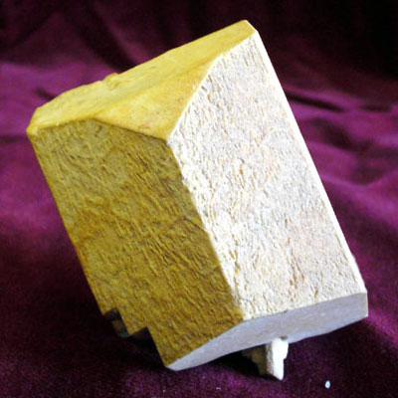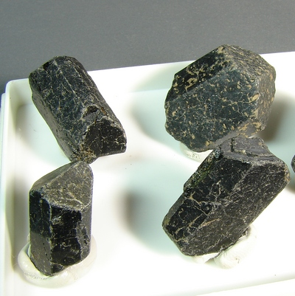

**Микроклин Авгит**

**Задание 1.2**

**Характеристика горных пород: трахит, песчаник кварцевый, серпентинит (змеевик)**

|  |  |  |  |  |
| --- | --- | --- | --- | --- |
| **Порода** | **1** | **Трахит** | **Песчаник кварцевый** | **Серпентинит (змеевик)** |
| **Тип и группа по происхождению** | **2** | Горная порода вулканического происхождения. Форма залегания — потоки, купола, щитовидные вулканы, небольшие гипабиссальные интрузии и дайки. Отдельность cтолбчатая. | Осадочная горная порода. | Плотная горная порода, образовавшаяся из ультраосновных интрузивных магматических горных пород, главным образом оливинитов и пироксенитов иногда габбро. Часто образует тектонические брекчии с почти конгломератными структурами. |
| **Группа по составу** | **3** | Эффузивная средняя горная порода  (SiO2 52-65 %). | По минеральному составу обломочного материала выделяют олигомиктовые и полимиктовые разновидности. | Состоит главным образом из минералов группы серпентина и примеси карбонатов, иногда граната, оливина, пироксена, амфиболов, талька, а также рудных минералов магнетита, хромита и других. Самый чистый серпентинит образуется по перидотиту. |
| **Минералогический состав** | **4** | Главным компонентом является калиевый полевой шпат, преобладающий над кислым плагиоклазом; из темноцветных минералов присутствуют в небольшом количестве биотит, а также амфибол и пироксен. Вкрапленники представлены стекловидным санидином, менее кислым плагиоклазом, из темноцветных — биотитом и амфиболом. | Основной минерал серпентин (кристаллы в виде тонких листочков, волокон); в трещинах основного минерала серпентина перпендикулярно стенкам трещин часто образуются светлые волокна минерала асбеста; из других минералов встречаются пироксены, магнетит. | Различают антигоритовые, хризолитовые, бронзитовые, гранатовые. |
| **Структура** | **5** | Порфировая, скрытокристаллическая | К олигомиктовым относят кварцевые песчаники (более 90% обломочного материала составляет кварц), полевошпатово-кварцевые, слюдисто-кварцевые и др. (кварца 60—90%). Среди полимиктовых разновидностей выделяют:  1. аркозы — песчаники с заметным преобладанием полевых шпатов над кварцем  2. граувакки — песчаники имеющий сложный состав, в частности содержащие большое число обломков горных пород, и цемент из тонокозернистого обломочного материала (алевритовой и пелитовой размерности). | Волокнистая, иногда тонкозернистая, скрытокристаллическая, полосчатая, очень редко однородная. |
| **Текстура** | **6** | Массивная, полосчатая, пористая, флюидальная. Удельный вес 2,5 г/см³. | Мелкий и крупный песок | Массивная. |
| **Окраска** | **7** | Серовато – белый, серый, розоватый, желтоватый, коричневый. | Серо – коричневый. | Зелёная с пятнами разных цветов. |
| **Устойчивость к выветриванию и инженерно – геологические характеристики** | **8** | Легко выветривается массивная, иногда пористая порода. Твёрдая, крепкая с шероховатой поверхностью. | Легко выветривается, легко разрушается до песка. | Обладают большой прочностью, стойкостью против выветривания, возрастает с уменьшением в них полевых шпатов и слюд и увеличением кварца. Под действием морозного выветривания гнейсы обычно распадаются на отдельные плиты и пластины толщиной до нескольких мм. |
| **Строительные характеристики** | **9** | Пористость, влагоемкость, твердость.  Р = 2,44-2,76 г/см3  Рс = 60 000-70 000 КПа  Кс = 15-20 | В зависимости от скрепляющего вещества может быть легкорастворимым или твёрдым.  Р = 2,63-2,05 кг/см2 | Неустойчив к воздействию атмосферы.  Предел прочности при сжатии:  - в сухом состоянии кгс/см3 520 – 1300   - в водонасыщенном состоянии кгс/см3 500 – 1005  Коэффициент размягчения 0,8 – 0,96  Морозостойкость количество циклов 50  Дробимость в сухом состоянии:  11,15 % Водопоглащение :  0,49 % Водонасыщение :  0,49 % Коэффициент водонасыщения:  0,60 % Угол внутреннего трения :  42 градусов Сцепление :  203 кг/см3 |
| **Применение в промышленности и строительстве** | **10** | Красиво окрашенный трахит является декоративным и поделочным камнем. Используется для изготовления блоков, щебня полит. | Используется для гидротехнических сооружений.  В строительстве в качестве стенового и облицовочного материала, бутового камня, щебня различного назначения. Кварцевый песчаник с содержанием кремнезёма [[SiO2]] выше 95% используется для производства динаса, в качестве флюса при выплавке меди и никеля, для изготовления стекла и др. | Применяется в строительном деле для внутренней отделки общественных зданий и сооружений — для отделки интерьеров применяются полированные блоки и плиты серпентинита. Используется в качестве поделочного камня (подсвечники, подставки). |

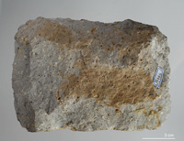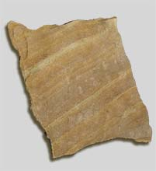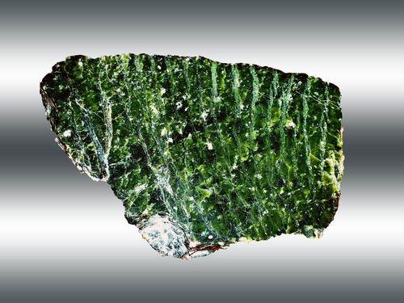

**Трахит Песчаник кварцевый Серпентинит (змеевик)**

**Задание 1.3**

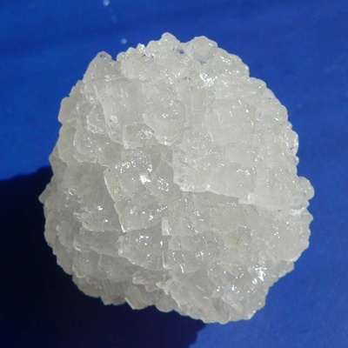

**Калийная соль** (или **Калиевая соль**) — минеральный ресурс группы [неметаллические](http://ru.wikipedia.org/w/index.php?title=%D0%93%D1%80%D1%83%D0%BF%D0%BF%D0%B0_%D0%BD%D0%B5%D0%BC%D0%B5%D1%82%D0%B0%D0%BB%D0%BB%D0%B8%D1%87%D0%B5%D1%81%D0%BA%D0%B8%D0%B5&action=edit&redlink=1). Является сырьём для [химической](http://ru.wikipedia.org/wiki/%D0%A5%D0%B8%D0%BC%D0%B8%D1%87%D0%B5%D1%81%D0%BA%D0%B0%D1%8F_%D0%BF%D1%80%D0%BE%D0%BC%D1%8B%D1%88%D0%BB%D0%B5%D0%BD%D0%BD%D0%BE%D1%81%D1%82%D1%8C) промышленности для производства [калийных удобрений](http://ru.wikipedia.org/wiki/%D0%9A%D0%B0%D0%BB%D0%B8%D0%B9%D0%BD%D1%8B%D0%B5_%D1%83%D0%B4%D0%BE%D0%B1%D1%80%D0%B5%D0%BD%D0%B8%D1%8F). Это легкорастворимые соли, являющиеся осадочными хемогенными горными породами.

**Образование**

Соли образуются в результате испарения и последующего охлаждения [рапы](http://ru.wikipedia.org/wiki/%D0%A0%D0%B0%D0%BF%D0%B0) (воды) калийных водоёмов. Существуют отложения калийных солей в озёрах [Эритреи](http://ru.wikipedia.org/wiki/%D0%AD%D1%80%D0%B8%D1%82%D1%80%D0%B5%D1%8F) и [Израиля](http://ru.wikipedia.org/wiki/%D0%98%D0%B7%D1%80%D0%B0%D0%B8%D0%BB%D1%8C). В природе калийная соль залегает пластами или линзами (мощность сотни или десятки метров) в местах залегания [каменной соли](http://ru.wikipedia.org/wiki/%D0%9A%D0%B0%D0%BC%D0%B5%D0%BD%D0%BD%D0%B0%D1%8F_%D1%81%D0%BE%D0%BB%D1%8C). При деформации соляных пород с образованием соляных [антиклиналей](http://ru.wikipedia.org/w/index.php?title=%D0%90%D0%BD%D1%82%D0%B8%D0%BA%D0%BB%D0%B8%D0%BD%D0%B0%D0%BB%D0%B5%D0%B9&action=edit&redlink=1), [брахиантиклиналей](http://ru.wikipedia.org/w/index.php?title=%D0%91%D1%80%D0%B0%D1%85%D0%B8%D0%B0%D0%BD%D1%82%D0%B8%D0%BA%D0%BB%D0%B8%D0%BD%D0%B0%D0%BB%D0%B5%D0%B9&action=edit&redlink=1) и [штоков](http://ru.wikipedia.org/w/index.php?title=%D0%A8%D1%82%D0%BE%D0%BA%D0%BE%D0%B2&action=edit&redlink=1), в связи с течением соли, резко усложняются условия залегания калийных пород, достигая максимальных осложнений в соляных штоках.

**Свойства**

Типичными формами для кристаллов сильвина являются куб, октаэдр, кубооктаэдр. Часты двойники прорастания по ромбоэдру; наросшие друзы; известны зернистые, шпатовые, редко шестоватые агрегаты. Спайность совершенная по кубу; плотность 1,99. Химически чистый сильвин бесцветен, микроскопические примеси могут придавать ему красноватый, желтоватый, редко голубой цвет; на вкус неприятен, горько-соленый. Поскольку минерал трудно отличить от каменной соли, единственный признак сильвина - красно-фиолетовая окраска бесцветного пламени газовой горелки. Кристаллы необходимо защищать от влажного воздуха, так как они гигроскопичны и, поглощая влагу из воздуха, расплываются. Этим неприятным свойством сильвин обязан часто встречающейся в нем примеси хлорида магния. Вкус едкий.  
Легко плавится (при 800°С), в воде легко растворяется.

## Химический состав

[Сильвин](http://ru.wikipedia.org/wiki/%D0%A1%D0%B8%D0%BB%D1%8C%D0%B2%D0%B8%D0%BD) — важнейшая составляющая калийной соли. Он составляет 52,44 % вещества. Другие вещества: [карналлит](http://ru.wikipedia.org/wiki/%D0%9A%D0%B0%D1%80%D0%BD%D0%B0%D0%BB%D0%BB%D0%B8%D1%82) (35,8 %), [каинит](http://ru.wikipedia.org/wiki/%D0%9A%D0%B0%D0%B8%D0%BD%D0%B8%D1%82) (14,07 %), [полигалит](http://ru.wikipedia.org/w/index.php?title=%D0%9F%D0%BE%D0%BB%D0%B8%D0%B3%D0%B0%D0%BB%D0%B8%D1%82&action=edit&redlink=1) (12,97 %), [лангбейнит](http://ru.wikipedia.org/w/index.php?title=%D0%9B%D0%B0%D0%BD%D0%B3%D0%B1%D0%B5%D0%B9%D0%BD%D0%B8%D1%82&action=edit&redlink=1) (18,84 %); прочие — [леонит](http://ru.wikipedia.org/w/index.php?title=%D0%9B%D0%B5%D0%BE%D0%BD%D0%B8%D1%82&action=edit&redlink=1) (21,32 %), [шенит](http://ru.wikipedia.org/w/index.php?title=%D0%A8%D0%B5%D0%BD%D0%B8%D1%82&action=edit&redlink=1) (19,41 %); [сннгенит](http://ru.wikipedia.org/w/index.php?title=%D0%A1%D0%BD%D0%BD%D0%B3%D0%B5%D0%BD%D0%B8%D1%82&action=edit&redlink=1) (23,81 %). Основные *калийные породы*: карналлитовая — 45—85 % карналлита и 18—50 % галита с невысоким содержанием сильвина, ангидрита, глинистых минералов и карбонатов; сильвинит — 95—98 % сильвина и галита, остальное — нерастворимый остаток (в лучших разновидностях 0,5—2,0 %, иногда содержит значительные количества [полигалита](http://ru.wikipedia.org/w/index.php?title=%D0%9F%D0%BE%D0%BB%D0%B8%D0%B3%D0%B0%D0%BB%D0%B8%D1%82&action=edit&redlink=1) или [лангбейнита](http://ru.wikipedia.org/w/index.php?title=%D0%9B%D0%B0%D0%BD%D0%B3%D0%B1%D0%B5%D0%B9%D0%BD%D0%B8%D1%82&action=edit&redlink=1) и редко [бораты](http://ru.wikipedia.org/wiki/%D0%91%D0%BE%D1%80%D0%B0%D1%82%D1%8B)); [хартзальц](http://ru.wikipedia.org/w/index.php?title=%D0%A5%D0%B0%D1%80%D1%82%D0%B7%D0%B0%D0%BB%D1%8C%D1%86&action=edit&redlink=1) (твёрдая соль) — 8—25 % сильвина, 18—30 % [кизерита](http://ru.wikipedia.org/w/index.php?title=%D0%9A%D0%B8%D0%B7%D0%B5%D1%80%D0%B8%D1%82&action=edit&redlink=1), 40—60 % [галита](http://ru.wikipedia.org/wiki/%D0%93%D0%B0%D0%BB%D0%B8%D1%82).

## Добыча

Крупнейшие производители [калийных удобрений](http://ru.wikipedia.org/wiki/%D0%9A%D0%B0%D0%BB%D0%B8%D0%B9%D0%BD%D1%8B%D0%B5_%D1%83%D0%B4%D0%BE%D0%B1%D1%80%D0%B5%D0%BD%D0%B8%D1%8F) (по данным на 2005 г.): [Канада](http://ru.wikipedia.org/wiki/%D0%9A%D0%B0%D0%BD%D0%B0%D0%B4%D0%B0) 10.7 млн. тонн, [Белоруссия](http://ru.wikipedia.org/wiki/%D0%91%D0%B5%D0%BB%D0%BE%D1%80%D1%83%D1%81%D1%81%D0%B8%D1%8F) 5,5 млн. тонн, [Россия](http://ru.wikipedia.org/wiki/%D0%A0%D0%BE%D1%81%D1%81%D0%B8%D1%8F) 5 млн. тонн, [Германия](http://ru.wikipedia.org/wiki/%D0%93%D0%B5%D1%80%D0%BC%D0%B0%D0%BD%D0%B8%D1%8F), 3.5 млн. тонн, [Израиль](http://ru.wikipedia.org/wiki/%D0%98%D0%B7%D1%80%D0%B0%D0%B8%D0%BB%D1%8C) 2.1 млн тонн, [Иордания](http://ru.wikipedia.org/wiki/%D0%98%D0%BE%D1%80%D0%B4%D0%B0%D0%BD%D0%B8%D1%8F) 1.2 млн тонн, [Великобритания](http://ru.wikipedia.org/wiki/%D0%92%D0%B5%D0%BB%D0%B8%D0%BA%D0%BE%D0%B1%D1%80%D0%B8%D1%82%D0%B0%D0%BD%D0%B8%D1%8F) 0.6 млн. тонн, [Китай](http://ru.wikipedia.org/wiki/%D0%9A%D0%B8%D1%82%D0%B0%D0%B9) 0.6 млн. тонн, [Украина](http://ru.wikipedia.org/wiki/%D0%A3%D0%BA%D1%80%D0%B0%D0%B8%D0%BD%D0%B0) 0.1 млн тонн. В [Украине](http://ru.wikipedia.org/wiki/%D0%A3%D0%BA%D1%80%D0%B0%D0%B8%D0%BD%D0%B0) крупнейшими месторождениями являются [Калуш-Голинское месторождение](http://ru.wikipedia.org/w/index.php?title=%D0%9A%D0%B0%D0%BB%D1%83%D1%88-%D0%93%D0%BE%D0%BB%D0%B8%D0%BD%D1%81%D0%BA%D0%BE%D0%B5_%D0%BC%D0%B5%D1%81%D1%82%D0%BE%D1%80%D0%BE%D0%B6%D0%B4%D0%B5%D0%BD%D0%B8%D0%B5&action=edit&redlink=1) и [Стебниковское месторождение](http://ru.wikipedia.org/w/index.php?title=%D0%A1%D1%82%D0%B5%D0%B1%D0%BD%D0%B8%D0%BA%D0%BE%D0%B2%D1%81%D0%BA%D0%BE%D0%B5_%D0%BC%D0%B5%D1%81%D1%82%D0%BE%D1%80%D0%BE%D0%B6%D0%B4%D0%B5%D0%BD%D0%B8%D0%B5&action=edit&redlink=1), в [России](http://ru.wikipedia.org/wiki/%D0%A0%D0%BE%D1%81%D1%81%D0%B8%D1%8F) — [Березники](http://ru.wikipedia.org/wiki/%D0%91%D0%B5%D1%80%D0%B5%D0%B7%D0%BD%D0%B8%D0%BA%D0%B8) ([Пермская область](http://ru.wikipedia.org/wiki/%D0%9F%D0%B5%D1%80%D0%BC%D1%81%D0%BA%D0%B0%D1%8F_%D0%BE%D0%B1%D0%BB%D0%B0%D1%81%D1%82%D1%8C)). В Белоруссии добыча калийной соли производится в городе [Солигорск](http://ru.wikipedia.org/wiki/%D0%A1%D0%BE%D0%BB%D0%B8%D0%B3%D0%BE%D1%80%D1%81%D0%BA) Минской области.

**Каменная соль, Гали́т** ([греч.](http://ru.wikipedia.org/wiki/%D0%93%D1%80%D0%B5%D1%87%D0%B5%D1%81%D0%BA%D0%B8%D0%B9_%D1%8F%D0%B7%D1%8B%D0%BA) ἅλς — соль) — каменная соль, осадочная горная порода химического происхождения, [минерал](http://ru.wikipedia.org/wiki/%D0%9C%D0%B8%D0%BD%D0%B5%D1%80%D0%B0%D0%BB) подкласса [хлоридов](http://ru.wikipedia.org/wiki/%D0%A5%D0%BB%D0%BE%D1%80%D0%B8%D0%B4), кристаллическая форма [хлорида натрия](http://ru.wikipedia.org/wiki/%D0%A5%D0%BB%D0%BE%D1%80%D0%B8%D0%B4_%D0%BD%D0%B0%D1%82%D1%80%D0%B8%D1%8F) (*NaCl*). Бесцветная или снежно-белая порода, чаще окрашенная примесями глин (серая), оксидами и гидроксидами железа (желтая, оранжевая, красная), битумами (бурая). Сырье многоцелевого назначения. Сырьё, из которого изготавливается [поваренная соль](http://ru.wikipedia.org/wiki/%D0%9F%D0%BE%D0%B2%D0%B0%D1%80%D0%B5%D0%BD%D0%BD%D0%B0%D1%8F_%D1%81%D0%BE%D0%BB%D1%8C).

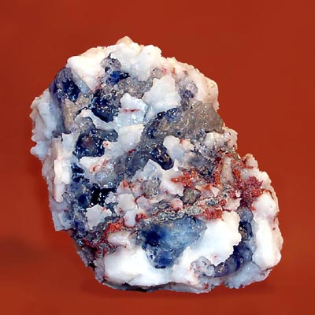

## Химический состав. Натрий (Na) 39,4%, хлор (С1) 60,6%.

## Свойства

Галит формируется в виде кубических [кристаллов](http://ru.wikipedia.org/wiki/%D0%9A%D1%80%D0%B8%D1%81%D1%82%D0%B0%D0%BB%D0%BB), от бесцветного до белого, светло- и тёмно-голубого, жёлтого и розового. Окраска связана с примесями, в том числе красноватая окраска может быть вызваниа присутствием некоторых бактерий. Обычно встречается с другими продуктами испарения соленой воды — [сульфатами](http://ru.wikipedia.org/wiki/%D0%A1%D1%83%D0%BB%D1%8C%D1%84%D0%B0%D1%82), [боратами](http://ru.wikipedia.org/wiki/%D0%91%D0%BE%D1%80%D0%B0%D1%82). Плавится, окрашивая пламя в желтый цвет. В воде легко растворяется, имеет приятный соленый вкус, чем отличается от очень похожего сильвина, также легко растворяющегося в воде, но имеющего едкий вкус

**Кристаллическая структура.**

Типичная ионная постройка. Гранецентрнрованная кубическая решетка: ионы натрия (Na+) и ионы хлора (С1–), чередуясь в кристаллической решетке, располагаются по углам малых кубов.

**Класс симметрии.** Гексаоктаэдрический — *m3m*

**Спайность.** Весьма совершенная по кубу; минерал раскалывается в трех направлениях; отличается текучестью.

**Агрегаты.** Зернистые или плотные массы (каменная соль).

## Распространение и месторождения

Галиты можно найти в пластах [осадочных пород](http://ru.wikipedia.org/wiki/%D0%9E%D1%81%D0%B0%D0%B4%D0%BE%D1%87%D0%BD%D1%8B%D0%B5_%D0%BF%D0%BE%D1%80%D0%BE%D0%B4%D1%8B) среди прочих минералов — продуктов испарения [воды](http://ru.wikipedia.org/wiki/%D0%92%D0%BE%D0%B4%D0%B0) — в пересыхающих [лиманах](http://ru.wikipedia.org/wiki/%D0%9B%D0%B8%D0%BC%D0%B0%D0%BD), [озёрах](http://ru.wikipedia.org/wiki/%D0%9E%D0%B7%D0%B5%D1%80%D0%BE), морях. Осадочный [слой](http://ru.wikipedia.org/wiki/%D0%A1%D0%BB%D0%BE%D0%B9) имеет толщину до 350 метров и простирается на огромные территории. Например, в [Америке](http://ru.wikipedia.org/wiki/%D0%90%D0%BC%D0%B5%D1%80%D0%B8%D0%BA%D0%B0) и [Канаде](http://ru.wikipedia.org/wiki/%D0%9A%D0%B0%D0%BD%D0%B0%D0%B4%D0%B0) подземные залежи соли простираются от [Аппалачских гор](http://ru.wikipedia.org/wiki/%D0%90%D0%BF%D0%BF%D0%B0%D0%BB%D0%B0%D1%87%D1%81%D0%BA%D0%B8%D0%B5_%D0%B3%D0%BE%D1%80%D1%8B) западнее [Нью-Йорка](http://ru.wikipedia.org/wiki/%D0%9D%D1%8C%D1%8E-%D0%99%D0%BE%D1%80%D0%BA) через [Онтарио](http://ru.wikipedia.org/wiki/%D0%9E%D0%BD%D1%82%D0%B0%D1%80%D0%B8%D0%BE_%28%D0%BF%D1%80%D0%BE%D0%B2%D0%B8%D0%BD%D1%86%D0%B8%D1%8F%29) до бассейна [Мичигана](http://ru.wikipedia.org/wiki/%D0%9C%D0%B8%D1%87%D0%B8%D0%B3%D0%B0%D0%BD).

**Задание 1.4**

**Сугли́нок** — осадочная [горная порода](http://ru.wikipedia.org/wiki/%D0%93%D0%BE%D1%80%D0%BD%D0%B0%D1%8F_%D0%BF%D0%BE%D1%80%D0%BE%D0%B4%D0%B0), состоящая из глинистых, песчаных и пылеватых частиц, с числом пластичности 7-17. Обладающая такими свойствами, как рыхлость. Основу суглинка составляет глина, по концентрации которой суглинки делятся на тяжелые- до 30% глины, средние- до 20%, легкие- до15%. В зависимости от гранулометрического состава и числа пластичности суглинки подразделяют на лёгкие песчанистые, лёгкие пылеватые, тяжёлые песчанистые, тяжёлые пылеватые. Иногда Суглинок обогащены органическим веществом или воднорастворимыми солями (в аридных областях). Происхождение Суглинок - обычно континентальное; соответствующие им морские отложения называются песчанистыми или алевритистыми глинами. **Используются как сырье для производства кирпича, черепицы, реже – керамической плитки.**

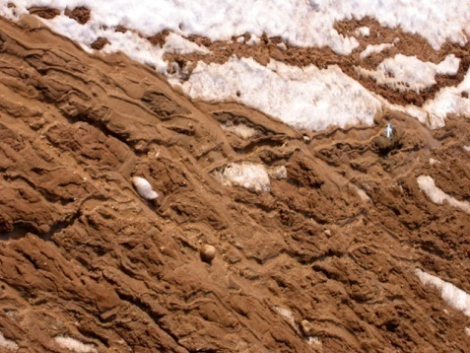

Существует 3 разновидности суглинка: валунный, лёссовидный, покровный.

- [Валунный суглинок](http://ru.wikipedia.org/wiki/%D0%92%D0%B0%D0%BB%D1%83%D0%BD%D0%BD%D1%8B%D0%B9_%D1%81%D1%83%D0%B3%D0%BB%D0%B8%D0%BD%D0%BE%D0%BA) — содержит в своей толще [валуны](http://ru.wikipedia.org/wiki/%D0%92%D0%B0%D0%BB%D1%83%D0%BD%D1%8B) — окатанные обломки горной породы от 10 сантиметров до 10 метров в поперечнике. В суглинке более распространены мелкие валуны.

[Лёссовидный суглинок](http://ru.wikipedia.org/wiki/%D0%9B%D1%91%D1%81%D1%81%D0%BE%D0%B2%D0%B8%D0%B4%D0%BD%D1%8B%D0%B5_%D1%81%D1%83%D0%B3%D0%BB%D0%B8%D0%BD%D0%BA%D0%B8) — рыхлые породы различного происхождения, похожие на [лёсс](http://ru.wikipedia.org/wiki/%D0%9B%D1%91%D1%81%D1%81) (неслоистая тонкозернистая и рыхлая осадочная горная порода).

[Покровный суглинок](http://ru.wikipedia.org/w/index.php?title=%D0%9F%D0%BE%D0%BA%D1%80%D0%BE%D0%B2%D0%BD%D1%8B%D0%B9_%D1%81%D1%83%D0%B3%D0%BB%D0%B8%D0%BD%D0%BE%D0%BA&action=edit&redlink=1) покрывает собой [рельеф](http://ru.wikipedia.org/wiki/%D0%A0%D0%B5%D0%BB%D1%8C%D0%B5%D1%84) в области древнего материкового [оледенения](http://ru.wikipedia.org/w/index.php?title=%D0%9E%D0%BB%D0%B5%D0%B4%D0%B5%D0%BD%D0%B5%D0%BD%D0%B8%D0%B5&action=edit&redlink=1) и в приледниковой полосе.

**Задание 1.5**

**Известняк хемогенный**

    Известняк - это натуральный камень, состоящий из карбоната кальция (кальцита) и образовался как порода одним из трех способов.

    В основном известняк, применяемый в строительстве, относится оолитовому камню, сформированному путем отложения кальцита (известкового шпата) вокруг мелких зерен песка или раковин.

    Второй способ – образование известняка путем осаждения, т.е. путем аккумуляции органических остатков, таких, как раковины и другие окаменелости.

    Третий - известняк также мог сформироваться путем кристаллизации из растворов (например, сталактиты и сталагмиты).

    Известняк встречается в виде отложений практически на всех материках нашей планеты. В России известняк широко распространен по всей территории: от Ленинградской области до Северного Кавказа. Это один из плюсов его применения и известности.

    Твердость известняка изменяется в весьма широком диапазоне от мягких и легких, до очень плотных и твердых. Хотя в принципе как порода известняки обычно мягче и легче, чем песчаник, и хорошо поддаются обработке. Известняк является одним из идеальных материалов для резки по камню, а также для общестроительных работ. Цветовая гамма известняка изменяется от кремовато - белого до светло-коричневого.

 Известняк, осадочная горная порода, состоящая преимущественно из кальцита СаСО3 (редко из арагонита). Наиболее частыми примесями в Известняке являются доломит, кварц, глинистые минералы, окислы и гидроокислы железа и марганца, а также пирит, марказит, фосфаты, гипс, органическое вещество и др. Химический состав чистых Известняков приближается к теоретическому составу кальцита (56% CaО и 44% СО2). При содержании в Известняке MgO от 4 до 17% их называют доломитизированными Известняками. При возрастании содержания магния Известняк через ряд промежуточных разновидностей переходят в доломиты. Известняки, содержащие от 25 до 50% глинистых частиц, называются мергелями. Существуют также переходные образования между Известняками и песчаниками. Природный мел также представляет собой Известняк, состоящий на 96-99% из СаСО3. Изменение Известняка под влиянием процессов метаморфизма приводит к образованию мрамора. Переходные разности называются мраморизованными Известняками. Характер и степень зернистости Известняка различны; иногда в Известняке наблюдается хорошо выраженная слоистость. По структурным признакам Известняк разделяются на кристаллические, органогенные, обломочные и со смешанной структурой. Чистые Известняки - белого или светло-серого цвета, примеси органических веществ окрашивают Известняк в чёрный и тёмно-серый цвета, а окислы железа - в жёлтый, коричневый и красный. По происхождению различают: органогенные Известняки, образующиеся за счёт накопления органических остатков (ракушечники, шламовые и рифовые Известняки); хемогенные Известняки, возникающие в результате осаждения кальцита из растворов; обломочные Известняки, образующиеся за счёт накопления обломков - продуктов разрушения более древних Известняков. Большинство Известняков формировалось в мелководных морских бассейнах путём накопления органических остатков, при одновременном химическом осаждении кальцита, реже - в водоёмах суши. Известняки залегают в виде пластов, мощностью несколько сотен, а иногда и тыс. м. Залежи Известняков встречаются среди отложений всех геологических систем - от докембрийских до антропогеновых. Известняки используются во многих отраслях народного хозяйства: в чёрной металлургии (в качестве флюса), в промышленности вяжущих стройматериалов - для изготовления портландцемента, в химической промышленности - при производстве соды, карбида кальция, минеральных удобрений и др.; в сахароварении - для очистки свекловичных соков; в стекольной промышленности для придания стеклу термической стойкости, механической прочности и устойчивости против воздействия химических реагентов и выветривания. Кроме того, Известняки используются в полиграфической промышленности, в жилищном, дорожном и промышленном строительстве (бут, щебень, камень для кладки стен, облицовочный и декоративный камень и т. п.).

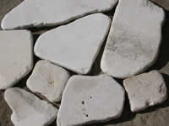

**Ракушечник**

    Ракушечник - это натуральный камень, известняк, состоящий из целых или раздробленных раковин моллюсков. Ракушечник содержит много пустот и служит легким строительным материалом, а также хорошим теплоизолятором. Он хорошо подается обработке. Ракушечник бывает белого серого и желтого цвета и обычно поставляется в виде плит или блоков. Применяется в основном для облицовочных работ и как стеновой материал, а также как материал для изготовления изделий (перил, балясин и различных профильных изделий).

Ракушечник, известняк, состоящий преимущественно из раковин морских животных и их обломков. Образуется обычно в литоральной и сублиторальной зонах. Подразделяется по составу слагающих его раковин на брахиоподовый, гастроподовый, конгериевый, остракодовый и др. Ракушечник по гранулометрическому составу соответствует гравийно-галечным осадкам. Характеризуется большой пористостью (макропористостью), равной 22-60%; объёмная масса Ракушечника 1100-2240 кг/м3,коэффициент теплопроводности 0,29-0,99вт/(М?К)[0,25-0,85 ккал/(ч?м?°С)]; предел прочности при сжатии 0,4-28 Мн/м2 (4-280 кг/см2). Ракушечник легко поддаётся распиловке, обтёсыванию и различной обработке. Широко применяется в строительстве в качестве стенового и облицовочного материала; щебень и песок из ракушечника - заполнители для лёгких бетонов. Кроме того, Ракушечник используется в производстве извести и др. вяжущих материалов. Добивается в карьерах. Широко распространён в неогеновых отложениях юга бывшего СССР: в Молдавии, в Крымской (Мамайское, Кутурское, Багеровское, Караларское месторождения) и Одесской области, в Азербайджане (Аншеронский полуостров) и Туркменской ССР. За рубежом Ракушечник известен в Польше, Румынии.

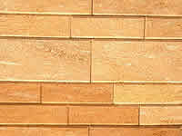

**Мраморизованный известняк**

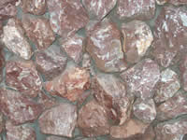

    Мраморизованный известняк – это натуральный камень, ценная облицовочная порода осадочно-метаморфического комплекса. Мраморизованные известняки обладают пористостью от 0,7 до 7,0%, водопоглощением 0,4-0,5%, предел прочности мраморизованных известняков при сжатии в воздушно-сухом состоянии 90-130МПа. Окраска мраморизованного известняка различна и зависит от содержания в нем минеральных примесей. Мраморизованные известняки хорошо поддаются распиловке, полировку принимают по разному (отдельные Мраморизованные известняки полируются хорошо, некоторые удовлетворительно).

Мраморизованные Известняки применяются в основном для облицовочных работ.

**Доломит**

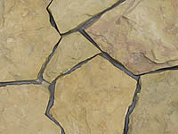

    Доломит – это натуральный камень, он относится к классу карбонатов, представляет двойную углекислую соль кальция и магния, и часто встречается в известняках. Цвет доломита различный - серовато-белый, иногда с желтоватым зеленоватым или буроватым оттенком. Блеск стеклянный. Доломит используется в основном в качестве облицовочного камня, или в качестве щебня для строительных работ.

  Dolomite. (От Д.Доломье - французский геолог.) Доломит - породообразующий минерал из группы карбонатов. Доломит образует светлоокрашенные зернистые массы, кристаллическая форма доломита встречается реже. Часто доломит присутствует в известняках в качестве примеси. Доломит - огнеупорный материал, используется в металлургии.  
    Доломит - (горький шпат), минерал гексагональной системы, чаще в виде друз и шаровидных, гроздевидных и друг. агрегатов. Твердость 3,5-4,5; удельный вес 2,85-2,95. Химич. сост.- изоморфная смесь углекислого кальция и магния. Д. в виде плотных разностей - весьма распространенная горная порода. В крупнокристаллическом виде встречается на Урале, в Тироле, в Альпах

    Известняк в России имеет чрезвычайно широкую область применения: наружные и внутренние облицовочные работы, как кладочный камень, при ландшафтном дизайне, строительство и укрепление подпорных стенок и дорожек, изготовление различных изделий, балясины, перила, лестницы, различные профильные изделия и т.д.….  
    Также известняк активно применяют в дорожном и жилищном строительстве в качестве щебня и бута.

[Обжиг](http://ru.wikipedia.org/wiki/%D0%9E%D0%B1%D0%B6%D0%B8%D0%B3) известняка даёт [негашёную известь](http://ru.wikipedia.org/wiki/%D0%9E%D0%BA%D1%81%D0%B8%D0%B4_%D0%BA%D0%B0%D0%BB%D1%8C%D1%86%D0%B8%D1%8F) — древний вяжущий материал, до сего времени применяемый в строительстве. Одним из основных строительных материалов, получаемых из известняка, является [известняковый щебень](http://ru.wikipedia.org/wiki/%D0%98%D0%B7%D0%B2%D0%B5%D1%81%D1%82%D0%BD%D1%8F%D0%BA%D0%BE%D0%B2%D1%8B%D0%B9_%D1%89%D0%B5%D0%B1%D0%B5%D0%BD%D1%8C), который широко используется в дорожном строительстве и в производстве [бетонов](http://ru.wikipedia.org/wiki/%D0%91%D0%B5%D1%82%D0%BE%D0%BD).

**2. ГЕОХРОНОЛОГИЯ И ДВИЖЕНИЯ ЗЕМНОЙ КОРЫ**

**Задание 2.1**

**Общие особенности мезозойской эры**

**Мезозойская эра** - так называется в [геологии](http://www.wikiznanie.ru/ru-wz/index.php/%D0%93%D0%B5%D0%BE%D0%BB%D0%BE%D0%B3%D0%B8%D1%8F) весьма значительный период в истории развития Земли, следовавший за палеозойской эрой и предшествовавший кайнозойской эре, к которой геологи относят и переживаемый нами период. Отложения М. эры составляют М. группу слоев, которая, в свою очередь, распадается на три крупных отдела, или системы: триасовую, или триас, юрскую и меловую. Общая [мощность](http://www.wikiznanie.ru/ru-wz/index.php?title=%D0%9C%D0%BE%D1%89%D0%BD%D0%BE%D1%81%D1%82%D1%8C&action=edit) слоев М. группы определяется для некоторых местностей [Европы](http://www.wikiznanie.ru/ru-wz/index.php/%D0%95%D0%B2%D1%80%D0%BE%D0%BF%D0%B0) по крайней мере в 3300 м, а площадь, занятая в настоящее время М. образованиями на земной поверхности, равняется, по Тилло, 20 млн. кв. км, что составляет почти 1/5 часть всей суши. В Европе, где М. эра впервые изучена и установлена, начало ее знаменуется значительным ослаблением вулканической деятельности, столь энергично проявлявшейся в палеозойскую эру. Период затишья продолжается в течение всей М. эры и нарушается лишь с наступлением кайнозойской. Сравнительно небольшие извержения порфиров происходили лишь в сев. [Шотландии](http://www.wikiznanie.ru/ru-wz/index.php/%D0%A8%D0%BE%D1%82%D0%BB%D0%B0%D0%BD%D0%B4%D0%B8%D1%8F) и [Тироле](http://www.wikiznanie.ru/ru-wz/index.php/%D0%A2%D0%B8%D1%80%D0%BE%D0%BB%D1%8C), а может быть, к этому же времени относятся некоторые изверженные породы Крыма и Кавказа. [Напластование](http://www.wikiznanie.ru/ru-wz/index.php?title=%D0%9D%D0%B0%D0%BF%D0%BB%D0%B0%D1%81%D1%82%D0%BE%D0%B2%D0%B0%D0%BD%D0%B8%D0%B5&action=edit) осадочных пород М. группы является по большей части спокойным и мало нарушенным, особенно по сравнению с пластами палеозойской группы; они выведены из горизонтального положения и собраны в крутые складки только в высоких горных хребтах, каковы: [Юра](http://www.wikiznanie.ru/ru-wz/index.php?title=%D0%AE%D1%80%D0%B0&action=edit), [Альпы](http://www.wikiznanie.ru/ru-wz/index.php/%D0%90%D0%BB%D1%8C%D0%BF%D1%8B), [Крым](http://www.wikiznanie.ru/ru-wz/index.php/%D0%9A%D1%80%D1%8B%D0%BC) и [Кавказ](http://www.wikiznanie.ru/ru-wz/index.php/%D0%9A%D0%B0%D0%B2%D0%BA%D0%B0%D0%B7) и в ближайшем соседстве с некоторыми другими горными массивами. Осадочные образования М. группы отличаются от предшествовавших палеозойских и по петрографическому составу. Известняки пользуются здесь гораздо большим распространением, чем в пластах палеозойской группы; напротив, глинистые, кремнистые [сланцы](http://www.wikiznanie.ru/ru-wz/index.php/%D0%A1%D0%BB%D0%B0%D0%BD%D1%86%D1%8B) и кварциты совсем не встречаются - место их занимают глины, [мергели](http://www.wikiznanie.ru/ru-wz/index.php/%D0%9C%D0%B5%D1%80%D0%B3%D0%B5%D0%BB%D1%8C) и песчаники, часто весьма рыхлые. В органическом мире также происходят чрезвычайно существенные изменения. В середине эры появляются первые [млекопитающие](http://www.wikiznanie.ru/ru-wz/index.php/%D0%9C%D0%BB%D0%B5%D0%BA%D0%BE%D0%BF%D0%B8%D1%82%D0%B0%D1%8E%D1%89%D0%B8%D0%B5), из отряда сумчатых, [костистые рыбы](http://www.wikiznanie.ru/ru-wz/index.php?title=%D0%9A%D0%BE%D1%81%D1%82%D0%B8%D1%81%D1%82%D1%8B%D0%B5_%D1%80%D1%8B%D0%B1%D1%8B&action=edit), а в конце эры первые птицы, правда, еще сохранившие некоторые особенности организации пресмыкающихся, и, наконец, лиственные деревья. Чрезвычайным развитием пользовались в это время, особенно характерные для М. эры, разнообразные морские и наземные [ящеры](http://www.wikiznanie.ru/ru-wz/index.php/%D0%AF%D1%89%D0%B5%D1%80%D1%8B), иногда гигантских размеров, а из моллюсков - [аммониты](http://www.wikiznanie.ru/ru-wz/index.php?title=%D0%90%D0%BC%D0%BC%D0%BE%D0%BD%D0%B8%D1%82%D1%8B&action=edit) и [белемниты](http://www.wikiznanie.ru/ru-wz/index.php/%D0%91%D0%B5%D0%BB%D0%B5%D0%BC%D0%BD%D0%B8%D1%82%D1%8B). [Плеченогие](http://www.wikiznanie.ru/ru-wz/index.php/%D0%9F%D0%BB%D0%B5%D1%87%D0%B5%D0%BD%D0%BE%D0%B3%D0%B8%D0%B5), столь распространенные в палеозойских отложениях, уступают место устрицам и другим пластинчатожаберным, [морские лилии](http://www.wikiznanie.ru/ru-wz/index.php/%D0%9C%D0%BE%D1%80%D1%81%D0%BA%D0%B8%D0%B5_%D0%BB%D0%B8%D0%BB%D0%B8%D0%B8) уступают преобладание морским ежам, кораллы четверного палеозойского типа сменяются шестерными (Hexacorallia). Окончательно вымирают к этому времени [трилобиты](http://www.wikiznanie.ru/ru-wz/index.php/%D0%A2%D1%80%D0%B8%D0%BB%D0%BE%D0%B1%D0%B8%D1%82%D1%8B) и [цистидеи](http://www.wikiznanie.ru/ru-wz/index.php/%D0%A6%D0%B8%D1%81%D1%82%D0%B8%D0%B4%D0%B5%D0%B8). В мире растений [лепидодендроны](http://www.wikiznanie.ru/ru-wz/index.php?title=%D0%9B%D0%B5%D0%BF%D0%B8%D0%B4%D0%BE%D0%B4%D0%B5%D0%BD%D0%B4%D1%80%D0%BE%D0%BD%D1%8B&action=edit), [каламиты](http://www.wikiznanie.ru/ru-wz/index.php/%D0%9A%D0%B0%D0%BB%D0%B0%D0%BC%D0%B8%D1%82%D1%8B) и другие древовидные [тайнобрачные](http://www.wikiznanie.ru/ru-wz/index.php/%D0%A2%D0%B0%D0%B9%D0%BD%D0%BE%D0%B1%D1%80%D0%B0%D1%87%D0%BD%D1%8B%D0%B5) палеозойской эры сменяются саговыми и хвойными деревьями.

**Задание 2.2**

**Триас** — сравнительно короткий период, он начался 230 миллионов лет назад и кончился 195 миллионов лет назад. В триасе на больших территориях распространяется засушливый климат, вызывающий вымирание разных групп амфибий и развитие разнообразных рептилий.

Некоторые рептилии становятся хищными и нападают на себе подобных, другие — типичными травоядными, третьи возвращаются жить в моря, где для них было много пищи (головоногих моллюсков и разнообразных рыб).

Из триасовых рептилий до наших дней дожила знаменитая *гаттерия* — живое ископаемое, населяющее несколько островков у берегов Австралии. Мало изменились с тех времен и черепахи.

Считается, что в триасе появились *первые млекопитающие*. Они были размером с крысу и были похожи на опоссума — сумчатую крысу, которая и сейчас живет в Центральной Америке. По нашим условным часам это произошло примерно за полчаса до полудня. В триасе продолжается начавшееся в перми вымирание гигантских споровых растений. Все большее распространение получают голосеменные.

Триасовое развитие характеризуется четкими минимумами в начале и конце периода, совпадающими с минимумами морского разнообразия. Максимум между ними у неморских животных смещен ближе к концу периода. Уменьшение общего разнообразия в позднем триасе определяется уменьшением числа семейств рыб, тетрапод и членистоногих (без насекомых), тогда как разнообразие моллюсков и водных насекомых в позднем триасе несколько увеличивается. В раннем и среднем триасе диверсификация всех изученных крупных групп происходит согласованно, лишь у насекомых она выражена -менее отчетливо.

**Юра.** Разнообразие монотонно увеличивается в течение всего периода, в средней юре медленнее, чем в ранней и особенно в поздней. В море разнообразие также постоянно нарастает, но более равномерно. При анализе изменений числа семейств в крупных группах обращает на себя внимание сохранение в ранней и средней юре стабильно низкого уровня разнообразия рыб, тетрапод, артропод (кроме насекомых) и моллюсков. У моллюсков оно даже несколько снижается по сравнению с концом триаса (рис. 2, о). У рыб и тетрапод стабильный раннесреднеюрский уровень составляет около 1/3 наибольшего разнообразия в перми. Для перечисленных групп характерна также низкая скорость появления семейств. Так, скорость появления рыб и водных тетрапод в ранней и средней юре составляет 0,15 семейства за 1 млн. лет, тогда как в поздней юре семейства тетрапод появлялись со скоростью 0,60, как и рыбы в триасе (0,62). Соответствующие относительные скорости составляют 0,022—0,024 против 0,058—0,065 млн. лет-1. Простейшее объяснение этой странной, не имеющей аналогов эпохи застоя может состоять в сужении жизненного пространства биоты внутриконтинентальных водоемов в талассокрспическую эпоху, сходно с тем, как описывается моделями островной биогеографии. Раннеюрский рост общего разнообразия определяется в основном диверсификацией водных насекомых, тогда как в поздней юре происходит более активный рост разнообразия также водных тетрапод, в меньшей мере — моллюсков и членистоногих (без насекомых).

**Ордовик.** Первое зарегистрированное в палеонтологической летописи вхождение животных в биоту внутриконтинентальных водоемов, по данным Г. Греффина, относится к аренигу, когда появились пресноводные представители бесчелюстных семейства Arandaspididae. В лландейло к ним добавились представители семейств Astraspididae и Eriptichiidae. Только последние из них переходят в силурийскую внутриконтинентальную водную биоту, в связи, с чем разнообразие семейств снижается в позднем ордовике с двух до одного, и появляется слабо выраженный минимум на границе ордовика и силура. Он соответствует минимуму в разнообразии морских животных, но материал по неморским слишком скуден.

**Силур.** В силуре общее разнообразие семейств формируется позвоночными (почти целиком бесчелюстными) и членистоногими (почти целиком хелицеровыми), вклад которых почти равен. Обе крупные группы в течение почти всего периода увеличивают свое разнообразие, однако в конце его ведут себя по-разному. Разнообразие членистоногих продолжает увеличиваться до границы с девоном, тогда как у позвоночных оно несколько уменьшается в пржидоле*.* Суммарная кривая на пржидольском участке становится более пологой и характеризует замедление роста общего разнообразия, отличаясь от кривой для морских животных*,* на которой границе с девоном соответствует отчетливый, хотя и не глубокий, минимум

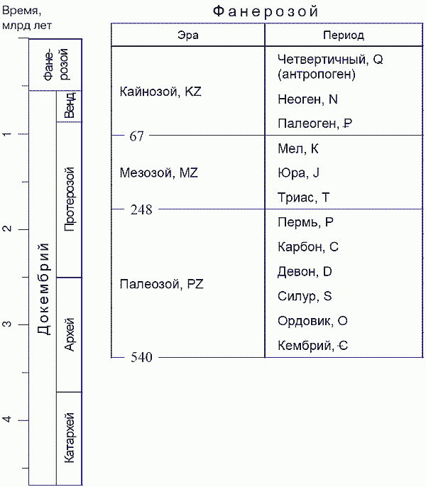

**Задание 2.3**

Разрывные дислокации образуются в результате интенсивных тектонических движений, сопровождающиеся разрывом сплошности пород и смещением слоев относительно друг друга. Амплитуда смещения может быть от нескольких сантиметров до километров при ширине трещин до нескольких метров. К разрывным дислокациям относятся сбросы, взбросы, грабены, горсты, сдвиги и надвиги (рис.: а – неподвижная часть земной коры, б – подвижная часть).

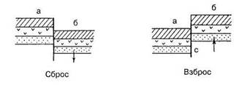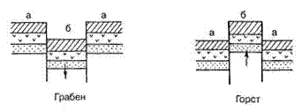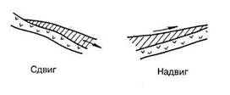

**Разрывные типы дислокаций**

Сбросы – разрывные нарушения, когда подвижная часть земной коры опустилась вниз по отношению к неподвижной.

Взброс – разрывное нарушение, когда подвижная часть земной коры поднялась в результате тектонического движения по отношению к неподвижной.

Грабен – когда подвижный участок земной коры опустился по отношению к двум неподвижным участкам в результате тектонического движения.

Горст – обратное грабену движение.

Сдвиг – представляет собой разрывное нарушение, в котором происходит горизонтальное смещение горных пород по простиранию.

Надвиг – обратное сдвигу перемещение.

С инженерно-геологической точки зрения наиболее благоприятными местами строительства являются горизонтальное залегание горных пород, где присутствует большая их мощность, однородность состава. Фундаменты зданий и сооружений располагаются в однородной грунтовой среде, при этом создается равномерная сжимаемость слоев под весом сооружения и создается наибольшая их устойчивость

Наличие дислокации резко изменяет и усложняет инженерно-геологические условия строительства – нарушается однородность грунтов основания фундамента сооружений, образуются зоны дробления (разрывы), снижается прочность пород, по трещинам разрывов происходят смещения, нарушается режим подземных вод. Это вызывает неравномерную сжимаемость грунтов и деформацию самого сооружения вследствие неравномерной осадки различных его частей.

**Задание 2.4**

**Грабен**

**Грабеном** (*нем. "graben" - копать*) называется структура, ограниченная с двух сторон сбросами

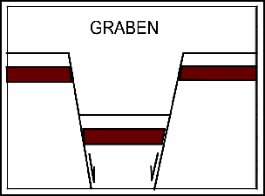

Строение грабена замаскировано гравитационными нормальными сбросами, представляющими побочное явление, сопровождающее взбросы

Совершенно своеобразный тектонический тип представляют узкие впадины проседания типа Байкала, Осло, верхней долины Рейна, Восточноафриканских грабенов. На единство этих геологических структур указал Н.С. Шатский (1932).

Первоначальные представления об образовании Байкальской впадины были высказаны еще П. Далласом, считавшим, что одновременно с поднятием берегов Байкала произошло оседание его дна. И.Д. Черский (1886) считал, что впадина, занятая Байкалом, представляет крутую синклинальную складку, возникшую в раннем палеозое или древнее. В.А. Обручев в 1897 г. пришел к выводу, что впадина Байкала вместе с целой системой забайкальских депрессий представляет сложную цепь грабенов, образовавшихся при расколах жесткой глыбы байкальского кристаллического массива. При этом он рассматривал впадину Байкала не как изолированное образование, а как наиболее крупный грабен среди целой системы впадин, развитых на большой территории. Изучавший Африканские грабены Дж. Грегори (1921) и другие исследователи также пришли к выводу об образовании узких впадин путем обрушения земной коры по параллельным сбросам. Г. Клоос (1939) связал грабены с формированием сводовых поднятий и обрушением замковых частей сводов. В целом, гипотезы, предполагающие образование узких впадин в связи с растяжением земной коры и обрушением, получили название гипотез **рифта** (*rift—расселина*). Э. Вейланд (1930, 1933, 1934) и Виллис (1934) для объяснения способа образования впадин в противовес рифтовой гипотезе предложили так называемую гипотезу **рампа** (*ramp—взброс*). Согласно последней гипотезе, грабены образованы в условиях сжатия, поднявшего висячие бока надвигавшихся глыб. Глыба, находившаяся в лежачем боку, опускалась под воздействием надвигавшегося блока. Механизм образования грабена в последнем случае представляется примерно так. Тангенциальное тектоническое усилие действует в одном направлении, со стороны активной глыбы. Под воздействием этой глыбы блок, находящийся в лежачем боку надвига, не только погружается, но и пододвигается под противостоящий, пассивный блок, поэтому возникает плоскость разрыва, параллельная надвигу, но падающая в противоположном направлении. В связи с пододвиганием блока лежачего бока происходит также поднятие противостоящей, пассивной глыбы, составляющей висячий бок надвига.

**Задание 2.5**

**1.** Зная период **Т** и амплитуду **А** колебаний сейсмической волнывычислим сейсмическое ускорение α и коэффициент сейсмичности Кs:

Где g=9800 мм/с².

**α=;**   
  
 QUOTE

